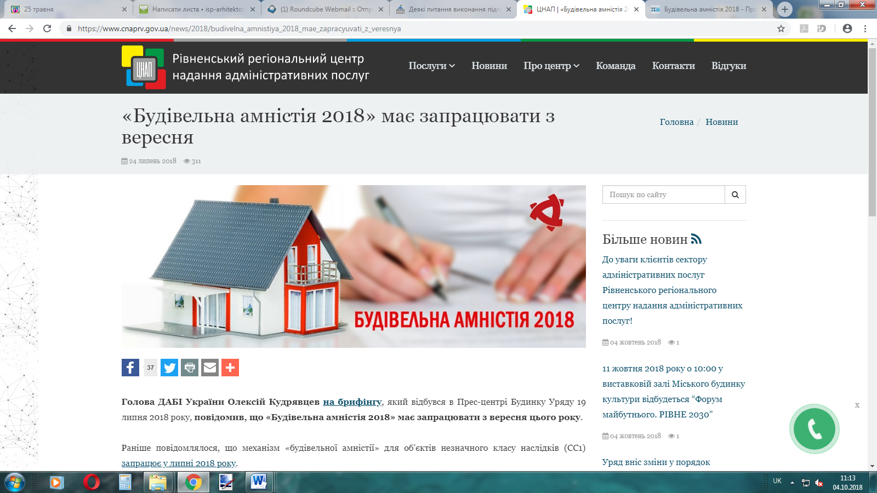

**В Україні набув чинності закон № 2363-VIII щодо продовження терміну прийняття в експлуатацію об’єктів будівництва, збудованих без дозволу на виконання будівельних робіт, та затверджено порядок прийняття в експлуатацію самобудов (наказ Міністерства регіонального розвитку , будівництва та ЖКГ України № 158 від 03.07.2018р.) далі - Порядок**

Прийняття в експлуатацію об’єктів здійснюється безоплатно відділом архітектури та інспекції ДАБК виконавчого комітету Покровської міської ради (вул. Центральна, 48 м. Покров, Дніпропетровської області) протягом 10 робочих днів з дня подання відповідної заяви власниками (користувачами) земельних ділянок, на яких розміщені такі об’єкти, за результатами технічного обстеження цих об’єктів, шляхом реєстрації поданої ними декларації про готовність об’єкта до експлуатації.

Для отримання консультацій звертатися до відділу архітектури та інспекції ДАБК виконавчого комітету Покровської міської ради (1-й поверх - Центр надання адміністративних послуг, вул. Центральна, 48 м. Покров Дніпропетровської обл.)

Приймальні дні: понеділок - з 9-00 до 12-00, з 13-00 до 16-00; середа з 13-00 до 16-00.

* **На які споруди поширюється дія закону**

- індивідуальні (садибні) житлові будинки, дачні, садові будівлі загальною площею до 300м2, збудовані у період з 05 серпня 1992 року по 09 квітня 2015 року;

- господарські (присадибні) будівлі і споруди загальною площею до 300м2, збудовані у період з 05 серпня 1992 року по 09 квітня 2015 року;

- будівлі і споруди сільськогосподарського призначення, збудовані до 12 березня 2011 року.

* **Як застосовувати спрощену процедуру**

Особа, що має право власності чи право користування земельною ділянкою відповідного цільового призначення, на якій розміщено самобудови, подає до відділу архітектури та інспекції ДАБК виконавчого комітету Покровської міської ради через Центр надання адміністративних послуг відповідну **заяву**. До заяви додаються:

**1)** **один примірник заповненої декларації;**

**2)** **звіт про технічне обстеження об’єкта (***крім індивідуальних (садибних) житлових будинків, садових, дачних будинків загальною площею до 300 квадратних метрів включно, а також господарських (присадибних) будівель і споруд загальною площею до 100 квадратних метрів включно; звіт виготовляється виконавцем з технічної інвентаризації).;*

**3)** засвідчена в установленому законодавством порядку копія **документа, що посвідчує право власності чи користування земельною ділянкою відповідного цільового призначення, на якій розміщено об’єкт;**

**4)** засвідчена в установленому законодавством порядку копія **технічного паспорта** з відповідною відміткою про проведення технічного обстеження (*технічне обстеження індивідуальних (садибних) житлових будинків, садових, дачних будинків загальною площею до 300 квадратних метрів включно, а також господарських (присадибних) будівель і споруд загальною площею до 100 квадратних метрів включно проводиться виконавцем з технічної інвентаризації з проставленням у технічному паспорті відмітки про проведення технічного обстеження*).

**Примітка:** - *під терміном «засвідчена в установленому порядку» мається на увазі нотаріальне посвідчення документа або посвідчення документа керівником підприємства, установи, організації, що надає такий документ;*

* з*аяву про прийняття в експлуатацію об’єкта підписують також співвласники земельної ділянки та/або зазначеного об’єкта (у разі їх наявності).*

Датою прийняття в експлуатацію об’єкта є дата реєстрації декларації про готовність об’єкта до експлуатації. Зареєстрована декларація є підставою для оформлення права власності на самочинно збудовані будівлі та споруди.

***Штрафні санкції за умовами «будівельної амністії» за самовільне будівництво та експлуатацію таких об’єктів до власників-користувачів земельних ділянок не застосовуються.***